REMEDIATION UAA15 SUITE ( Eléments de Correction).
Si vous posséder une imprimante, imprimez ces feuilles et mettez les dans votre farde.
I/ Visionner la vidéo dont le lien ci - dessous puis compléter le tableau n°1
https://www.youtube.com/watch?v=Gokt1NNHylU Tableau 1
La personne concernée | Causes de l’accident | Conséquences | Conseils ou solutions
- Thérèse  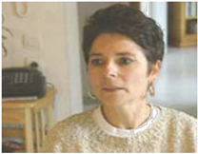 | - Vitesse excessive  - Alcool  « À une intersection, on a eu la malchance de rentrer en collision avec un monsieur qui roulait trop vite et qui avait aussi trop bu. » | Collision, douleurs dorsales, système osseux fracturé, système nerveux lésé.  Thérèse se retrouve dans la chaise roulante | Éviter de rouler à une grande vitesse.  Lorsque on boit de l’alcool on ne conduit pas
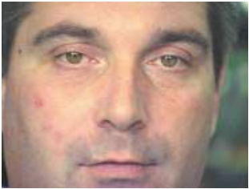  - Thierry  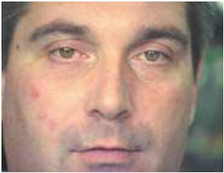 | - le vouloir de se montrer  « Il fallait qu’on sache que c’était Thierry qui passait. »  - Vitesse excessive | Chute sur la chaussée  Lésions par brulures et par frottements  Il se retrouve dans la chaise roulante | - Il faut rester modeste  - Il faut modérer la vitesse
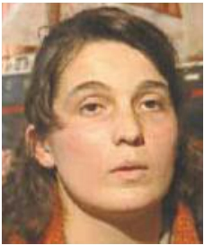  - Bernadette  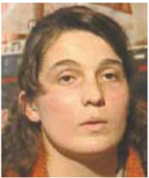 | Force centrifuge  Virage  « Ce virage- là... je le prenais tous les jours...» | - Elle a heurté un arbre  - Perte du contrôle de la voiture  - Elle se retrouve dans une chaise roulante | - Il faut surveiller l’état de notre véhicule  - Ajuster la vitesse selon la nature du virage
- Olivier  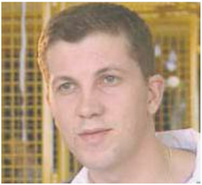 | - L’envie d’arriver vite  - Les machines qui marchent bien  « Nous, on a des machines qui marchent bien, on les maîtrise bien...» | Il se retrouve dans une chaise roulante avec une jambe amputée | - Il ne faut pas se précipiter pour arriver vite.  « MIEUX VAUT ARRIVER EN RETARD QUE MOURIR À L’AVANCE »  - Il ne faut pas se coller au trottoir ou aux voitures
- Virginie  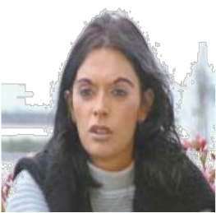 | «Voilà... c’est terminé... ma vie a basculé... le choc est arrivé....»  - Action de dépassement  - Vitesse excessive | - Choc frontal  - Lésions thoraciques  - Lésions abdominales  - Lésions au niveau des membres inférieurs  - Elle se retrouve dans une chaise roulante avec un état dépressif | - Respecter les règles de dépassement  - Porter la ceinture de sécurité
- André  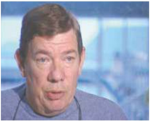 | - Vitesse excessive  - Pression professionnelle  «J’aime la vitesse... même en fauteuil roulant je roule vite...» | Il se retrouve dans une chaise roulante | “Il ne faut jamais aller plus vite que sa vitesse.”
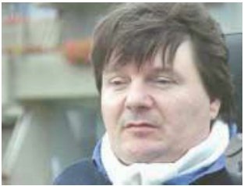  - Denis | - Conditions climatiques défavorables  - Trop de confiance  «Quand on maîtrise bien son métier, on fait moins attention....» | Il se retrouve dans une chaise roulante | - Vérifier l’état des pneus  - Modérer la vitesse  - Il faut faire attention malgré notre expérience
- Stéphane  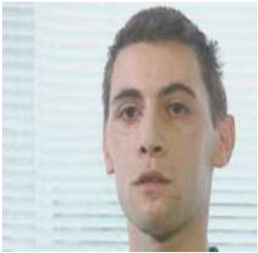 | Alcool  Vitesse excessive  L’attitude du conducteur  «La vitesse a joué, mais ça n’a pas été le seul facteur... il y a l’attitude du conducteur...» | 4 décès  Stéphane en chaise roulante | - Conduire en tenant compte des autres  - Attention à l’alcool  - Attention à la vitesse

II/ Décrire la tâche de conduite en réalisant un schéma à trois composantes : l’environnement routier, le véhicule et le conducteur puis ajouter les multiples actions : Saisie et traitement de l’information, Comportement dynamique du véhicule, Action sur organes de commande

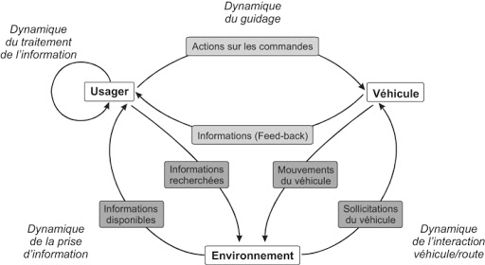
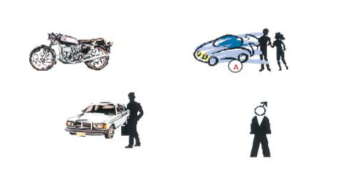
III/ Classe les usagers les plus exposés aux accidents : les hommes, les motards, les jeunes conducteurs, les gros rouleurs

Risque multiplier par :
4 pour les motards, 3 pour les jeunes conducteurs, 3 pour les gros rouleurs, 1,5 pour les hommes

